待定系数法求二次函数的解析式—巩固练习（提高）
【巩固练习】
一、选择题
1. 对于任何的实数t，抛物线 y=x² + (2-t) x + t总经过一个固定的点，这个点是 ( )
A. (l, 3) B.（-l, 0) C.（-1, 3) D. (1, 0)
2．如图所示为抛物线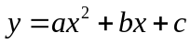的图象，A、B、C为抛物线与坐标轴的交点，且OA＝OC＝1，则下列关系中正确的是（ ）
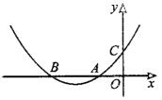 A．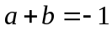 B．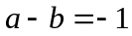 C．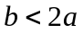 D．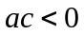
3．（2016•东平县二模）如果抛物线y=x²﹣6x+c﹣2的顶点到x轴的距离是3，那么c的值等于（ ）
A．8 B．14 C．8或14 D．﹣8或﹣14
4．老师出示了小黑板上题后．小华说：过点(3，0)；小彬说：过点(4，3)；小明说：a＝1，小颖说：
抛物线被x轴截得的线段长为2，你认为四个人的说法中，正确的有( )
已知抛物线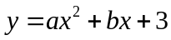与x轴交于(1，0)，试添加一个条件，使它的对称轴为直线x＝2．
A．1个 B．2个 C．3个 D．4个
5．（2015•高淳县一模）已知二次函数y=a（x﹣h）²+k（a＞0）的图象过点A（0，1）、B（8，2），则h的值可以是（ ）
A．3 B． 4 C． 5 D． 6
6．如图所示，正方形ABCD的边长为1，E、F、G、H分别为各边上的点，且AE＝BF＝CG＝DH，设小正方形EFGH的面积为S，AE为x，则S关于x的函数图象大致是( )
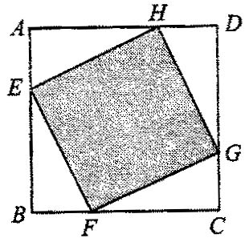
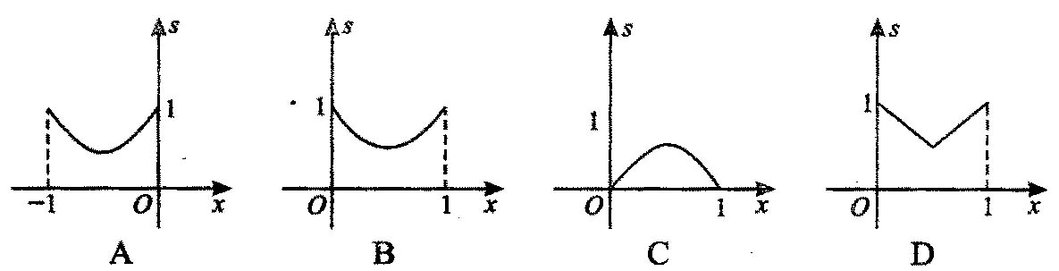
二、填空题
7．已知二次函数的图象经过原点及点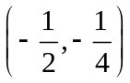，且图象与x轴的另一交点到原点的距离为1，则该二次函数的解析式为_ _______．
8．已知二次函数对称轴为x＝2，且在x轴上截得的线段长为6，与y轴交点为(0，-2)，
则此二次函数的解析式为 ．
9．（2016•长宁区一模）已知二次函数y=ax²+bx，阅读下面表格信息，由此可知y与x的函数关系式是 ．
x | ﹣1 | 1
y | 0 | 2
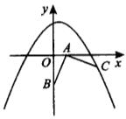
10．（2015•河南一模）二次函数的图象如图所示，则其解析式为 ．
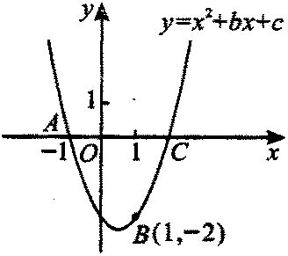
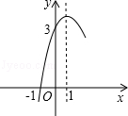
第10题图 第11题图 第12题图
11．如图所示，已知二次函数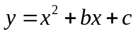的图象经过点(-1，0)，(1，-2)，该图象与x轴的另一个交点为C，则AC长为________．
12．在如图所示的直角坐标系中，已知点A（1，0），B（0，-2），将线段AB绕点A按逆时针方向
旋转90°至AC．
（1）点C的坐标为 ；
（2）若抛物线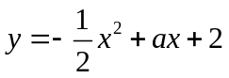经过点C，则抛物线的解析式为 ．
三、解答题
13．已知(a≠0)经过A(-3，2)，B(1，2)两点，且抛物线顶点P到AB的距离为2，
求此抛物线的解析式．

14．（2015•大庆模拟）如图，抛物线y=x²+bx+c与x轴交于A（﹣1，0），B（3，0）两点．
（1）求该抛物线的解析式；
（2）求该抛物线的对称轴以及顶点坐标；
（3）设（1）中的抛物线上有一个动点P，当点P在该抛物线上滑动到什么位置时，满足S_{△PAB}=8，并求出此时P点的坐标．
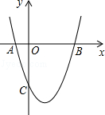

15．已知，如图所示，抛物线与x轴相交于两点A(1，0)，B(3，0)，与y轴相交于
点C(0，3)．
(1)求抛物线的函数关系式；
(2)若点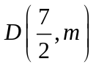是抛物线上的一点，请求出m的值，并求出此时△ABD的面积．
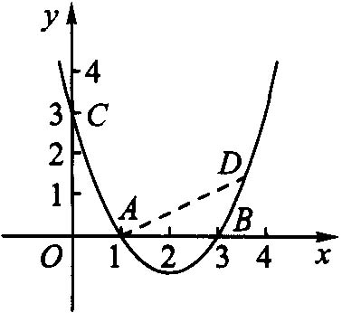

【答案与解析】
一、选择题
1.【答案】A；
【解析】把 y=x² + (2-t) x + t化为y=x²+2x+(1-x)t, 因为对于任何的实数t，
抛物线 y=x² + (2-t) x + t总经过一个固定的点，所以与t的值无关，即1-x=0，x=1,代入
y=x²+2x+(1-x)t,得y=3,过定点（1,3），故选A.
2.【答案】B；由图知A(-1，0)，C(0，1)代入中得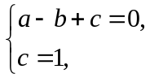 ∴ a-b＝-1．
3.【答案】C；根据题意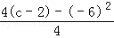=±3，解得c=8或14．故选C．
4.【答案】C；小颖说的不对，其他人说的对．
5.【答案】A；把A（0，1）、B（8，2）分别代入y=a（x﹣h）²+k（a＞0）得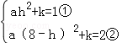，
②﹣①得64a﹣16ah=1，解得a=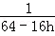＞0，所以h＜4．故选A．
6.【答案】B；
【解析】∵ AB＝BC＝CD＝DA＝1，AE＝BF＝CG＝DH＝x，
∴ AH＝DG＝CF＝BE＝1-x．
∴ 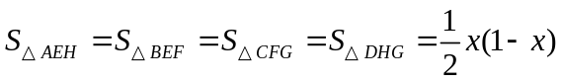，
∴ 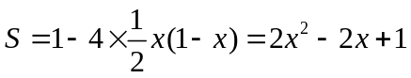，
又0≤x≤1，其图象应为开口向上，自变量从0到1之间的抛物线部分，故选B．
二、填空题
7．【答案】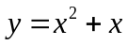或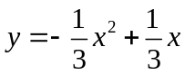；抛物线经过点(1，0)或(-1，0)．
8．【答案】 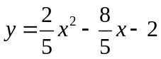；
【解析】由对称轴x＝2和抛物线在x轴上截得的线段长为6，可知抛物线与x轴的两个交点
为(-1，0)，(5，0)，然后设交点式易求解．
∵ 抛物线的对称轴为x＝2，且在x轴上截得线段长为6，
∴ 抛物线与x轴两交点为(-1，0)，(5，0)．
设二次函数解析式为y＝a(x+1)(x-5) (a≠0)．将点(0，2)代入上式得-2＝a(0+1)(0-5)，
∴ 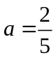．因此二次函数解析式为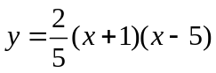． 即．
9.【答案】y=x²+x．把x=﹣1，y=0和x=1，y=2代入y=ax²+bx得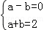，解得a=1，b=1，
所以y与x的函数关系式为y=x²+x．
10．【答案】 y=﹣x²+2x+3；
【解析】由图象可知，抛物线对称轴是直线x=1，与y轴交于（0，3），与x轴交于（﹣1，0）
设解析式为y=ax²+bx+c，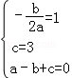，解得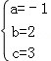．故答案为：y=﹣x²+2x+3．
11．【答案】3；由经过点(-1，0)，(1，-2)可得
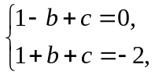 ∴ 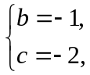 ∴ 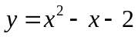．
其对称轴为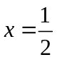，由对称性可求C点坐标为（2，0），∴ 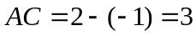.
12．【答案】（1）(3，-1)；（2）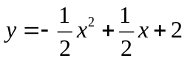.
【解析】(1)过点C作CD⊥x轴，垂足为D，在△ACD和△BAO中，
由已知有∠CAD+∠BAO＝90°，
而∠ABO+∠BAO＝90°，
∴ ∠CAD＝∠ABO，
又∵ ∠CDA＝∠AOB＝90°，且由已知有CA＝AB，
∴ △ACD≌△BAO，∴ CD＝OA＝1，AD＝BO＝2，
∴ 点C的坐标为(3，-1)；
(2)∵ 抛物线，经过点C(3，-1)，
∴ 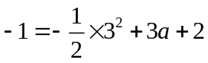，解得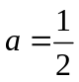，
∴ 抛物线的解析式为.
三、解答题
13.【答案与解析】
∵ A(-3，2)，B(1，2)的纵坐标相同，
∴ 抛物线对称轴为x＝-1．
又∵ 顶点P到AB距离为2，
∴ P(-l，0)或P(-1，4)．
故可设抛物线解析式为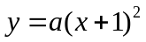(a≠0)或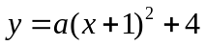(a≠0)．
将B(1，2)分别代人上式得或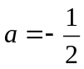．
∴ 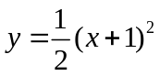或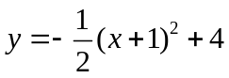．
14.【答案与解析】
解：（1）∵抛物线y=x²+bx+c与x轴交于A（﹣1，0），B（3，0）两点，
∴方程x²+bx+c=0的两根为x=﹣1或x=3，
∴﹣1+3=﹣b，﹣1×3=c，
∴b=﹣2，c=﹣3，
∴二次函数解析式是y=x²﹣2x﹣3．
（2）∵y=﹣x²﹣2x﹣3=（x﹣1）²﹣4，
∴抛物线的对称轴x=1，顶点坐标（1，﹣4）．
（3）设P的纵坐标为|y_{P}|，
∵S_{△PAB}=8，
∴AB•|y_{P}|=8，
∵AB=3+1=4，
∴|y_{P}|=4，y_{P}=±4，
把y_{P}=4代入解析式得，4=x²﹣2x﹣3，解得，x=1±2，
把y_{P}=﹣4代入解析式得，﹣4=x²﹣2x﹣3，解得，x=1，
∴点P在该抛物线上滑动到（1+2，4）或（1﹣2，4）或（1，﹣4）时，满足S_{△PAB}=8．

15.【答案与解析】
（1）由已知得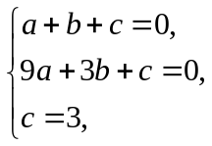 解之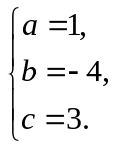 ∴ 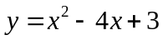．
（2）∵ 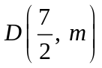是抛物线上的点，∴ 

